附件 天津所地图
一、交通指引
* 城际列车：
北京到天津每天6：30~21：30有城际高铁，车程为33分钟，从天津火车站到面试地点打车约40分钟车程，60元左右。
* 市内公交：
677路（体院北公交站 - 德才里 - 儿童医院 - 友谊路 - 天津日报大厦(南) - 尖山宿舍 - 大沽南路 - 洪泽路 - 昆仑里 - 天山路 - 香山道 - 崂山道 - 盘山道 - 松风西里 - 天山北路 - 李明庄 - 东丽赵庄子 - 空港投资服务中心 - 航天路）
689路（天津站 - 向阳楼 - 卫国道 - 祁和新苑 - 益寿里 - 翠阜新村 - 上杭花园 - 天山北路 - 李明庄 - 外环线 - 东丽赵庄子 - 空港服务中心 – 航天路）
* 地铁
从天津站乘坐地铁2号线到空港经济区站下车，转乘691路公交车到远洋新干线站下车，前行50米右转即到。
二、住宿指引：
由于体检在第三中心医院，因此建议考生住在第三中心医院附近。那里旅馆较多，价钱适中也比较卫生。
三、我所及第三中心医院地图
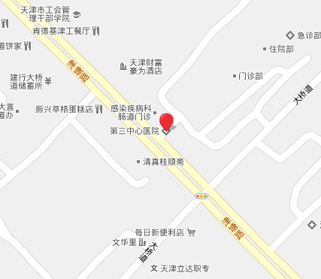

第三中心医院

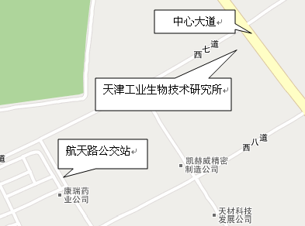

天津工业生物技术研究所

